Урок обучения грамоте
Программа системы учебников «Перспектива»
Тип урока: «открытие нового знания»
Тема: «Звук [у]. Буква Уу»
Цель: показать связь звука и буквы
Задачи:
- выделять звук [у]на слух и в процессе слого-звукового анализа с опорой на предметный рисунок;
- опознавать букву Уу в письменной речи;
- соотносить гласный звук [у] с буквой Уу.
Планируемые результаты урока:
Предметные | Метапредметные | Личностные
- Наблюдать над особенностями произношения звука [у];  - Определять звук[у] на слух, находить местоположение данного звука в слове;  - Соотносить звук [у] и букву, его обозначающую;  - Доказывать, что звук [у] – гласный звук бывает ударным и безударным;  - Составлять рассказы из предложений с опорой на сюжетную картинку. | - Понимать и принимать учебную задачу;  - Выполнять задания под руководством учителя. | - Проявлять интерес к книге и чтению;  - Строить высказывания о своей готовности помогать людям.

Оборудование:
- Учебник «Азбука»Л.Ф.Климанова, С.Г.Макеева – М.: Просвещение, 2011, с.70-71
- Пластилин.
- Касса букв.
- Предметные картинки «луна», «туча», «улитка», «утюг»

Этапы урока | Действия учителя | Действия ученика | Формируемые УУД | Скриншот
Мотивация к учебной деятельности | Приходилось ли вам слушать эхо? А играть с ним? Давайте и мы поиграем. Я буду называть слова, а вы, как эхо, повторять последний звук и показывать карточку с нужной буквой.  (Игра, кольцо, пальто, стена, дыра, колесо)  Учитель следит за артикуляцией звуков. | Дети повторяют звук, показывают карточку с соответствующей буквой. | Коммуникативный подход к изучению языка
Актуализация необходимых знаний | Откройте азбуку на с.70.  Прочитайте текст внизу страницы.  Какие звуки доносит эхо?  Изобразим все вмести вой волка.  Давайте понаблюдаем как произносится этот звук.  Какой это звук гласный или согласный?  Учитель предлагает детям игру:  Поднимите руку, если услышите звук [у] в словах: зубы, наука, парта, уха, шуба, ветер, туча, пушка и т.д.  Если услышите звук [у] в начале слова, то встает 1колонка,  если в середине, то - 2 колонка,  если звук на конце слова, то – 3 колонка.  Что написано вверху на странице 70?  О чем пойдет речь сегодня на уроке?  Почему мы ее называем гласной? | Дети читают предложения.  Ууууу  Дети произносят и делают вывод, что при произношении звука у губы вытягиваются вперед , а язык у нижних зубов.  Звук [у] гласный т.к. воздух свободно проходит, не встречает преграду.  Поднимают руку, если слышат звук [у]  - Утка, урок, улыбка, утро  - Зубы, звук, наука, глобус, кукушку  - Почему, в лесу, какаду, кукушку  Буква «У».  Обозначает гласный звук. | Личностные универсальные действия.  Ориентировочно-исследовательская деятельность.
Физкультминутка
Организация познавательной деятельности учащихся | 1.Составьте схему слов луна, туча, улитка, утюг (4 человека у доски) | Дети составляют схемы слов:  ᴗ.ᴗ. ᴗ.ᴗ. .ᴗ.ᴗ .ᴗ.  2 человека работают у доски, остальные в тетрадях. | Личностные универсальные действия.  Ориентировочно-исследовательская деятельность. | 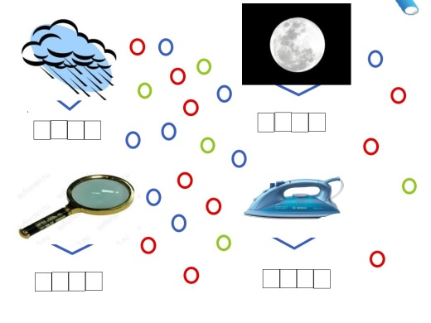
 | 2. Найди схемы слов на странице 70  3. Какие схемы, сделанные вами, лишние и уберите их.  4. Найдите схему слова луна.  5. Какой гласный звук в первом слиянии? | Дети находят схемы слов «луна» и «туча».  Дети убирают звуковые схемы слов «улитка», «айва».  Дети ее находят. |  | 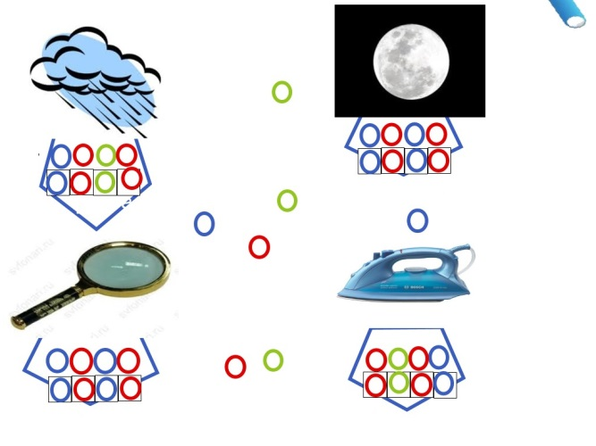
Учитель организует работу в паре. | 5. Какой гласный звук в первом слиянии?  6. Какую букву надо взять?  7. Вставьте ее в схему слова.  8. Прочитаем слово луна по схеме с буквой у.  9. А теперь какое слово произношу «луууна» с искаженным ударением.  10. А теперь какое слово я произношу? (тучааа).  11. Гласный звук бывает какой?  Ребята, вы знаете, что такое ребусы? (Это особые загадки про слова.) Найдите ребусы на странице 71 «Азбуки». Разгадаем его.  Разгадывание ребуса «Улитка». Учитель объясняет, что запятая обозначает отбрасывание первого звука в слове «плитка».  — Что остаётся?  Какая буква добавлена перед «литка»?  Что получилось? Произнесите слово с ударением и объясните его значение.  Рассмотрите картинку улитки. Найдите где спряталась буква «у».  Попробуйте сами, посоветовавшись друг с другом, решить кто какой текст будет читать.  - Подчеркните в тексе букву «у».  Необходимо напомнить учащимся правила работы в паре.  — Говорите спокойно, не перебивая собеседника, выслушивайте друг друга и помогайте друг другу. | Звук [у].  Маленькую букву «у»  Дети вставляют.  Дети читают .  Дети ставят его правильно «лунааа».  Дети ставят его правильно «туууча».  Ударный и безударный.  Дети работают по созданию буквы «у» из пластилина.  «литка»  «у»  улитка  Дети высказывают свои предположения.  Дети выполняют задания, с последующей проверк  Жуки, голуби, журавли  Жуки – это насекомые.  В слове жуки 2 гласных звука, а в словах голуби и журавли – 3 гласных звука.  Голуби может быть лишним, т.к. звук [у] во втором слиянии, а в остальных словах в первом. |  | 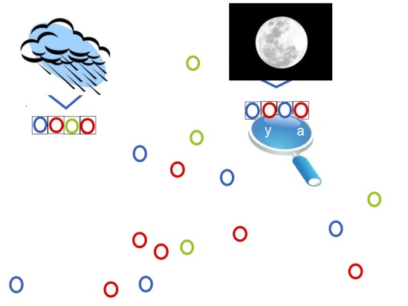
 | Отгадайте загадки |  |  | 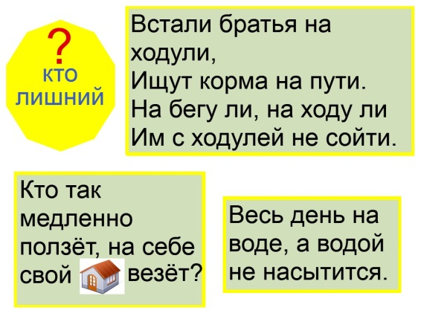
Закрепление нового знания. | Рассмотрите картинки.  - Кто лишний и почему?  - Рассмотрите схемы этих слов. Еще какое слово может быть лишними? (Сколько гласных звуков в первом слове, во втором, в третьем?)  Удобная буква!  Удобно в ней то,  Что можно на букву  Повесить пальто!  Попробуйте слепить букву «у».  Выбирают лучшую букву. | Журавли, улитка, утка.  Улитка – это не птицы.  В слове утка - 2 гласных звука, а в словах голуби и журавли – 3 гласных звука. Журавли может быть лишним, т.к. звук [у] в второй, а в остальных словах первый. Это буква «У».  Дети работают по созданию буквы «у». |  | 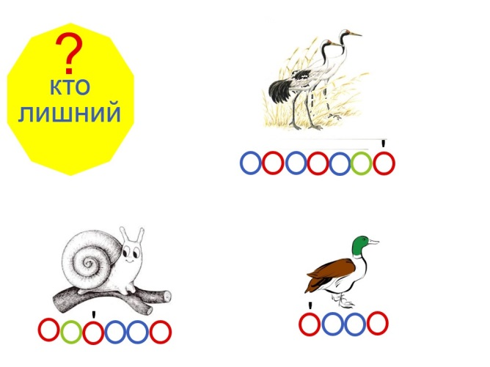
 | Разгадайте ребус | Дети обсуждают и объясняют друг другу способ разгадывания ребуса. |  | 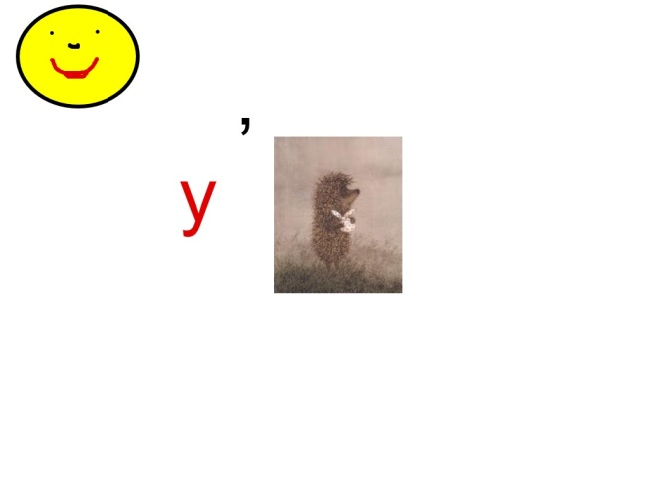  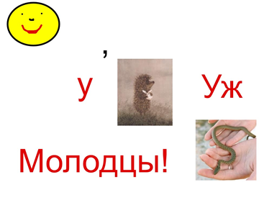
Итог урока | С каким звуком познакомились сегодня?  Как обозначается звук на письме?  Назовите ступеньки, по которым мы с вами сегодня шагали. | 1 ступенька. Умею находить гласный звук [у] в слове.  2 ступенька. Ошибаюсь в определении ударения.  3 ступенька. Запомнил графику буквы «у».

